02. August 2016
Ansprechpartner
Dr. Matthias Müller
Standortkommunikation
Worms
Telefon +49 6241 402 5181
Telefax +49 6241 402 5892
matthias1.mueller@evonik.com
Evonik Technology & Infrastructure GmbH
Rellinghauser Straße 1-11
45128 Essen
Telefon +49 201 177-01
Telefax +49 201 177-3475
www.evonik.de

Aufsichtsrat
Thomas Wessel, Vorsitzender
Geschäftsführung
Gregor Hetzke, Vorsitzender
Dr. Clemens Herberg,
Stefan Behrens

Sitz der Gesellschaft ist Essen
Registergericht
Amtsgericht Essen
Handelsregister B 25884
UST-IdNr: DE297562807

Bestens vernetzt

Studenten des Karlsruher Instituts für Technologie (KIT) besuchten den drittgrößten Produktionsstandort von Evonik in Worms. Im Fokus standen die Verbundproduktion in der chemischen Industrie und die beruflichen Entwicklungsperspektiven bei Evonik.

Worms. Bei seiner Standortvorstellung betonte Standortleiter Dr. Udo Gropp, dass gut ausgebildete und hochqualifizierte Mitarbeiter für die Chemische Industrie auch zukünftig unentbehrlich sind. „Trotz fortschreitender Technisierung und Digitalisierung sind die wichtigsten Systeme unverändert die Köpfe unserer Mitarbeiter. Auch in Zeiten von Industrie 4.0 können wir nur mit dem Fachwissen und dem Erfahrungsschatz unserer Mitarbeiter sicher produzieren und Innovationen vorantreiben.“

In diesem Zusammenhang erläuterte Gropp den Studenten den spezifischen Wormser Produktionsverbund, an dem alle Produktionsbetriebe miteinander vernetzt und rückgekoppelt sind. „Austausch und die Teamarbeit sind daher elementare Säulen unserer Mitarbeiterkultur“, betont er. Wie dies in der Praxis gelebt wird, konnten die Studenten beim anschließenden Rundgang durch die Produktion erfahren.

Im Kraftwerk stellte Alfred Gilbert den Studenten die Aufgaben der Ver- und Entsorgungsbetriebe vor, die die Produktionsbetriebe mit Strom, Gas, Dampf, Kühlwasser und Steuerluft beliefern. „Unser Rohrbrückensystem ist in der Summe beachtliche 67 km lang“, so der Kraftwerkmeister. Anschließend besichtigten die jungen Chemiker die Produktionsbetriebe, in denen sie die Wertschöpfungskette ausgehend von den Rohstoffen Methan, Ammoniak, Aceton und Methanol über Methylmethacrylat (MMA) zum späteren Polymethylmethacrylat erleben konnten.

In den Schwefelsäurebetrieben erfuhren sie, wird durch ein spezielles Verfahren Spaltsäure wieder zu Schwefelsäure recycelt wird. Den thermischen Spaltprozess, der in den Spaltöfen bei 1.000°C passiert, konnten die Studenten durch ein spezielles Sichtfenster hautnah bestaunen.

Spannende Einstiegsmöglichkeiten für Akademiker

Nach der Werkführung berichtete die 29-jährige Verfahrenstechnikerin Anna Glöckner, die vor drei Jahren in der Abteilung Technische Projekte bei Evonik in Worms anfing, von ihren persönlichen Einstiegserfahrungen. „Schrittweise wurden wir über ein Patensystem von unseren Kollegen eingearbeitet und durften schon früh eigene Projektverantwortung übernehmen. Gerade dieses Vertrauen in die Mitarbeiter macht Evonik für mich als Arbeitgeber so attraktiv."

Ein zweites Beispiel für einen gelungen Akademikereinstieg bei Evonik zeigte Dr. Melanie Schumann den Studenten anhand ihrer eigenen Vita auf. Nach ihrer Promotion in Chemie stieg sie vor zwei Jahren am Evonik-Standort Darmstadt im Innovation-Management ein, wo für den Bereich Methacrylates an verschiedenen Prozessverbesserungen forscht. „Bei Evonik stehen die Türen der Kollegen immer offen. Die offene Mitarbeiterkultur und tolle Vernetzung mit Experten aus den unterschiedlichen Bereichen machen Evonik für mich zu einem attraktiven Arbeitgeber.“

Prof. Dr. Peter Pfeifer, Dozent am Institut für Mikroverfahrenstechnik des KIT Karlsruhe, war am Ende der Studienexkursion beindruckt: „Wir haben bei Evonik heute wieder einen interessanten Tag erlebt. Die Führung durch die Betriebe gab uns vielseitige Einblicke in die Welt der produzierenden Chemie. Die verschiedenen beruflichen Entwicklungsperspektiven ist für die Studenten ein wichtiger Orientierungsrahmen bei ihrer späteren Berufswahl.“ Standortleiter Gropp ist der Kontakt zu Forschung und Lehre sowie der Austausch mit jungen Studenten ein ganz besonderes Anliegen. „Ich freue mich über das anhaltend große Interesse der KIT-Studenten an unserem Standort“, so der Standortleiter.
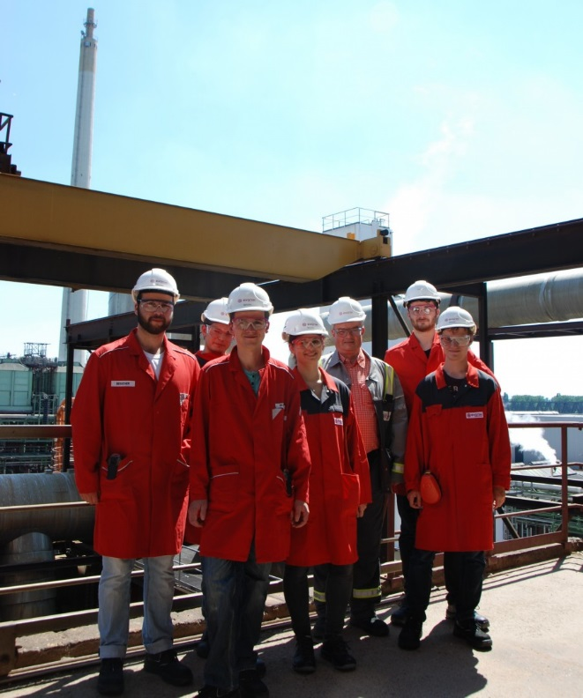

Bildunterschrift:
Beim Rundgang durch das Werk lernten die Studenten den Wormser Produktionsverbund kennen.
Foto: Evonik Industries

Informationen zum Konzern
Evonik, der kreative Industriekonzern aus Deutschland, ist eines der weltweit führenden Unternehmen der Spezialchemie. Profitables Wachstum und eine nachhaltige Steigerung des Unternehmenswertes stehen im Mittelpunkt der Unternehmensstrategie. Die Aktivitäten des Konzerns sind auf die wichtigen Megatrends Gesundheit, Ernährung, Ressourceneffizienz sowie Globalisierung konzentriert. Evonik profitiert besonders von seiner Innovationskraft und seinen integrierten Technologieplattformen.

Evonik ist in mehr als 100 Ländern der Welt aktiv. Mehr als 33.500 Mitarbeiter erwirtschafteten im Geschäftsjahr 2015 einen Umsatz von rund 13,5 Milliarden € und ein operatives Ergebnis (bereinigtes EBITDA) von rund 2,47 Milliarden €.

Rechtlicher Hinweis
Soweit wir in dieser Pressemitteilung Prognosen oder Erwartungen äußern oder unsere Aussagen die Zukunft betreffen, können diese Prognosen oder Erwartungen der Aussagen mit bekannten oder unbekannten Risiken und Ungewissheit verbunden sein. Die tatsächlichen Ergebnisse oder Entwicklungen können je nach Veränderung der Rahmenbedingungen abweichen. Weder Evonik Industries AG noch mit ihr verbundene Unternehmen übernehmen eine Verpflichtung, in dieser Mitteilung enthaltene Prognosen, Erwartungen oder Aussagen zu aktualisieren.

